О внесении изменений в постановление акимата Алматинской области от 12 июля 2017 года № 288 "Об утверждении регламентов государственных услуг в области семеноводства"
Утративший силу
Постановление акимата Алматинской области от 20 апреля 2018 года № 185. Зарегистрировано Департаментом юстиции Алматинской области 4 мая 2018 года № 4674. Утратило силу постановлением акимата Алматинской области от 19 марта 2020 года № 113
Сноска. Утратило силу постановлением акимата Алматинской области от 19.03.2020 № 113 (вводится в действие по истечении десяти календарных дней после дня его первого официального опубликования).
В соответствии с пунктом 1 статьи 16 Закона Республики Казахстан от 15 апреля 2013 года "О государственных услугах" и приказом Министра сельского хозяйства Республики Казахстан от 6 мая 2015 года № 4-2/416 "Об утверждении стандартов государственных услуг в области семеноводства" (зарегистрирован в Реестре государственной регистрации нормативных правовых актов № 11777), акимат Алматинской области ПОСТАНОВЛЯЕТ:
1. Внести в постановление акимата Алматинской области "Об утверждении регламентов государственных услуг в области семеноводства" от 12 июля 2017 года № 288 (зарегистрирован в Реестре государственной регистрации нормативных правовых актов № 4288, опубликован 25 августа 2017 года в Эталонном контрольном банке нормативных правовых актов Республики Казахстан) следующие изменения:

приложение 2 к указанному постановлению изложить в новой редакции согласно приложению к настоящему постановлению.
2. Признать утратившим силу подпункт 1) пункта 1 постановления акимата Алматинской области "Об утверждении регламентов государственных услуг в области семеноводства" от 12 июля 2017 года № 288 (зарегистрирован в Реестре государственной регистрации нормативных правовых актов № 4288, опубликован 25 августа 2017 года в Эталонном контрольном банке нормативных правовых актов Республики Казахстан).
3. Государственному учреждению "Управление сельского хозяйства Алматинской области" в установленном законодательством Республики Казахстан порядке обеспечить:
1) государственную регистрацию настоящего постановления в Департаменте юстиции Алматинской области;
2) в течение десяти календарных дней со дня государственной регистрации настоящего постановления направление его копии в бумажном и электронном виде на казахском и русском языках в Республиканское государственное предприятие на праве хозяйственного ведения "Республиканский центр правовой информации" для официального опубликования и включения в Эталонный контрольный банк нормативных правовых актов Республики Казахстан;
3) размещение настоящего постановления на интернет-ресурсе акимата Алматинской области после его официального опубликования;
4) в течение десяти рабочих дней после государственной регистрации настоящего постановления представление в государственно-правовой отдел аппарата акима Алматинской области сведений об исполнении мероприятий, предусмотренных подпунктами 1), 2) и 3) настоящего пункта.
4. Контроль за исполнением настоящего постановления возложить на заместителя акима Алматинской области С. Бескемпирова
5. Настоящее постановление вступает в силу со дня государственной регистрации в органах юстиции и вводится в действие со дня его первого официального опубликования.
Аким Алматинской области | А. Баталов
Приложение к постановлению акимата Алматинской области от "20" апреля 2018 года № 185
Приложение 2 утвержденное постановлением акимата Алматинской области от 12 июля 2017 года № 288
Регламент государственной услуги "Аттестация производителей оригинальных, элитных семян, семян первой, второй и третьей репродукций и реализаторов семян"
1. Общие положения
1. Государственная услуга "Аттестация производителей оригинальных, элитных семян, семян первой, второй и третьей репродукций и реализаторов семян" (далее – государственная услуга) оказывается бесплатно физическим и юридическим лицам (далее - услугополучатель) местным исполнительным органом области (далее - услугодатель).
Государственная услуга оказывается на основании стандарта государственной услуги "Аттестация производителей оригинальных, элитных семян, семян первой, второй и третьей репродукций и реализаторов семян", утвержденного приказом Министра сельского хозяйства Республики Казахстан от 6 мая 2015 года № 4-2/416 (зарегистрирован в Реестре государственной регистарции нормативных правовых актов № 11777) (далее - Стандарт).
Прием заявления и выдача результата оказания государственной услуги осуществляется через:
1) канцелярию услугодателя;
2) Некоммерческое акционерное общество Государственная корпорация "Правительство для граждан" (далее – Государственная корпорация);
3) веб-портал "электронное правительство": www.egov.kz (далее – портал).
2. Форма оказания государственной услуги: электронная (частично автоматизированная) или бумажная.
3. Результат оказания государственной услуги: свидетельство об аттестации или мотивированный отказ по основаниям, указанным в пункте 10-1 Стандарта.
Форма предоставления результата оказания государственной услуги: электронная.
На портале результат оказания государственной услуги направляется в "личный кабинет" услугополучателя в форме электронного документа, подписанного электронной цифровой подписью (далее – ЭЦП) уполномоченного лица услугодателя.
В случае обращения услугополучателя за результатом оказания государственной услуги на бумажном носителе, результат оказания государственной услуги оформляется в электронной форме, распечатывается и заверяется печатью и подписью уполномоченного лица услугодателя.
2. Описание порядка действий структурных подразделений (работников) услугодателя в процессе оказания государственной услуги
4. Основанием для начала процедуры (действия) по оказанию государственной услуги является обращение услугополучателя с пакетом документов, согласно пункту 9 Стандарта.
5. Содержание каждой процедуры (действия), входящей в состав процесса оказания государственной услуги, длительность его выполнения и результат процедуры (действия) по оказанию государственной услуги:
1) прием, регистрация документов и направление руководителю услугодателя – не более 20 (двадцати) минут. Результат - направление руководителю услугодателя;
2) рассмотрение документов и определение ответственного исполнителя услугодателя – 3 (три) часа. Результат - определение ответственного исполнителя услугодателя;
3) оформление ответственным исполнителем услугодателя результата оказания государственной услуги в соответствии с Правилами аттестации производителей оригинальных и элитных семян, семян первой, второй и третьей репродукций, реализаторов семян, утвержденных приказом исполняющего обязанности Министра сельского хозяйства Республики Казахстан от 27 марта 2015 года № 4-2/266 и направление на подпись руководителю услугодателя – 17 (семнадцать) рабочих дней. Результат - направление результата оказания государственной услуги на подпись руководителю услугодателя;
4) подписание результата оказания государственной услуги и направление ответственному исполнителю услугодателя – 4 (четыре) часа. Результат - направление результата оказания государственной услуги ответственному исполнителю услугодателя;
5) выдача результата оказания государственной услуги – не более 20 (двадцати) минут. Результат - выдача результата оказания государственной услуги.
3. Описание порядка взаимодействия структурных подразделений (работников) услугодателя в процессе оказания государственной услуги
6. Перечень структурных подразделений (работников) услугодателя, которые участвуют в процессе оказания государственной услуги:
1) сотрудник канцелярии услугодателя;
2) руководитель услугодателя;
3) ответственный исполнитель услугодателя.
7. Описание последовательности процедур (действий) между структурными подразделениями (работниками) с указанием длительности каждой процедуры (действия) приведены в приложении настоящего регламента "Справочник бизнес-процессов оказания государственной услуги".
4. Описание порядка взаимодействия с Государственной корпорацией и (или) иными услугодателями, а также порядка использования информационных систем в процессе оказания государственной услуги
8. Для получения государственной услуги услугополучатель представляет в Государственную корпорацию пакет документов, согласно пункту 9 Стандарта.
9. Описание процесса получения результата оказания государственной услуги через Государственную корпорацию, его длительность:
1) работник Государственной корпорации принимает документы и выдает расписку о приеме соответствующих документов (согласно пункту 10 Стандарта работник Государственной корпорации отказывает в приеме документов и выдает расписку согласно приложению 6 Стандарта) - не более 20 (двадцати) минут;
2) работник Государственной корпорации направляет принятые документы услугодателю - 3 (три) часа;
3) порядок действий структурных подразделений услугодателя в процессе оказания государственной услуги осуществляется в соответствии с пунктом 5 настоящего регламента - 3 (три) часа;
4) работник Государственной корпорации получает результат оказания государственной услуги от услугодателя – 3 (три) часа;
5) работник Государственной корпорации выдает услугополучателю результат оказания государственной услуги - 20 (двадцати) минут;
10. Описание порядка обращения и последовательности процедур (действий) услугодателя и услугополучателя при оказании государственной услуги через портал:
1) услугополучатель регистрируется на портале, направляет запрос в форме электронного документа, удостоверенного ЭЦП;
2) в "личный кабинет" услугополучателя направляется статус о принятии запроса, а также уведомление с указанием даты получения результата оказания государственной услуги;
3) после принятия запроса, порядок действий структурных подразделений услугодателя в процессе оказания государственной услуги осуществляется в соответствии с пунктом 5 настоящего регламента.
Приложение к регламенту государственной услуги "Аттестация производителей оригинальных, элитных семян, семян первой, второй и третьей репродукций и реализаторов семян"
Справочник бизнес-процессов оказания государственной услуги

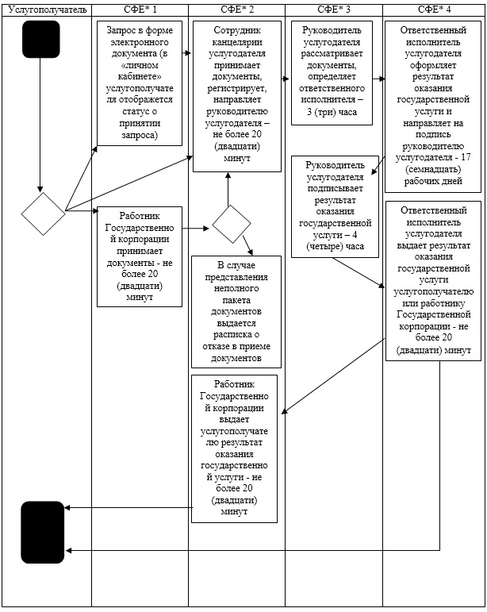

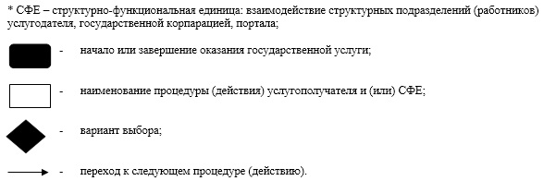

© 2012. РГП на ПХВ «Институт законодательства и правовой информации Республики Казахстан» Министерства юстиции Республики Казахстан

